El Síndrome DRIP en las Organizaciones Escolares.

Publicado 11 de septiembre

¿Sabías que tu escuela podría estar perdiendo hasta un 20% de horas académicas sin darse cuenta? Esto es lo que descubrí al analizar nuestros datos, y probablemente refleja una realidad más amplia en el sistema educativo.
En mis publicaciones recientes, he utilizado el concepto "Síndrome DRIP" (Data Rich, Information Poor: rico en datos, pobre en información). El término fue acuñado en el libro de negocios "En busca de la excelencia" (1982) de Thomas J. Peters y Robert H. Waterman Jr., donde señalan que muchas empresas viven la paradoja de recopilar un gran volumen de datos sin lograr utilizarlos para obtener una ventaja estratégica. Esta idea resuena especialmente en la educación, donde las escuelas recopilan datos constantemente, pero a menudo se quedan en la superficie sin impactar en la mejora de los aprendizajes de sus estudiantes ni en la práctica pedagógica de sus docentes.
La digitalización de procesos educativos ha revolucionado nuestro acceso a los datos. Información que antes permanecía dispersa en registros manuscritos —difíciles de sistematizar y analizar— ahora está disponible para generar insights que transformen la gestión escolar.
Aspectos Clave del Fenómeno DRIP en la Educación
Riqueza de datos
Las escuelas recopilan enormes cantidades de datos de diversas fuentes, como el libro digital de clases, las plataformas educativas utilizadas en su interior, evaluaciones a estudiantes o encuestas a los distintos miembros de la comunidad educativa. En una escuela típica, tal cantidad de información puede abrumar al equipo directivo y a los docentes, quienes no saben qué hacer con estos datos pero sienten la obligación de utilizarlos de alguna manera.
Pobreza de información
Los datos en bruto no se procesan, analizan o contextualizan de manera efectiva para convertirse en información valiosa. Por ejemplo, un informe de bajas calificaciones en una o varias asignaturas podría indicar un problema, pero sin cruzarlo con datos de asistencia, evaluación docente, un sociograma o una encuesta sobre hábitos de estudio, no revela si se debe a métodos pedagógicos inadecuados, problemas de socialización en el aula o brechas de aprendizaje acumuladas en el tiempo.
¿Te has preguntado alguna vez por qué tus estudiantes obtienen bajos resultados en ciertas asignaturas? ¿Has intentado cruzar estos datos con otros indicadores para encontrar la causa raíz?
Ventaja competitiva limitada
A pesar del potencial de los datos, las instituciones educativas luchan por utilizarlos para mejorar los flujos de trabajo, impulsar la innovación pedagógica y alcanzar objetivos estratégicos. En educación, esto se traduce en escuelas que no logran diferenciarse: por ejemplo, no usan datos para optimizar la distribución de las horas docentes en programas de inclusión o para reforzar aprendizajes que favorezcan la mejora del rendimiento de estudiantes con mayores dificultades académicas.
Desafíos Principales en el Contexto Educativo
Integración de datos
La dificultad para capturar, comprender e integrar diversas fuentes de datos (tanto estructuradas como no estructuradas) representa un desafío significativo. En las escuelas, esto ocurre cuando los datos de calificaciones de un sistema no se conectan con las anotaciones conductuales de otro, ni con información externa como datos socioeconómicos de las familias, resultando en visiones fragmentadas del progreso estudiantil.
¿Cuántos sistemas diferentes usa tu escuela para gestionar información? ¿Se "hablan" entre ellos o funcionan como islas independientes?
Por ello, es fundamental que al adquirir un sistema informático, este genere una base de datos unificada que permita integrar toda la información y facilite el análisis posterior. Esto implica contar con personal interno capacitado o con asesores externos que orienten la definición de este proceso.
Capacidades analíticas
La falta de herramientas y técnicas analíticas efectivas impide obtener información valiosa de conjuntos de datos complejos. Muchos directivos y docentes carecen de formación en herramientas básicas como Excel o Google Sheets, así como de conocimientos de estadística elemental. Esta carencia les impide analizar patrones relevantes, como el impacto de las inasistencias en el aprendizaje o predecir las necesidades de apoyo para estudiantes en riesgo académico.
Alineación estratégica
Existe una falta de integración entre los datos disponibles y las estrategias educativas generales, así como una desalineación con las definiciones establecidas en el Plan de Desarrollo Institucional. Esta situación se agrava considerando que las escuelas se caracterizan por enfrentar múltiples necesidades con recursos limitados. En este contexto, desarrollar una cultura de datos permite resolver esta tensión constante en la toma de decisiones institucionales.

Cómo Superar el Síndrome DRIP en las Escuelas
Desarrollar estrategias de datos
Es necesario crear estrategias claras para analizar y operacionalizar los datos, convirtiéndolos en un activo estratégico. En educación, esto implica definir un plan institucional que priorice preguntas clave, como "¿Cuántas horas efectivas de clase tiene cada asignatura en relación al plan de estudios declarado?", y asignar tiempos de trabajo para que docentes y directivos utilicen datos en la toma de decisiones.
Invertir en herramientas analíticas y personal competente
Es fundamental implementar técnicas de visualización de datos, herramientas analíticas y análisis predictivos impulsados por Inteligencia Artificial o Machine Learning para extraer patrones e información relevante. Para escuelas con presupuestos limitados, recomiendo comenzar con herramientas gratuitas como Looker Studio o Power BI Free. Por ejemplo, es posible crear dashboards interactivos para rastrear el progreso estudiantil por curso, identificando tempranamente las áreas que requieren intervención.

Además de las herramientas tecnológicas, resulta crucial contar con personal capacitado que pueda recoger, sistematizar y analizar los datos de manera efectiva. En algunas instituciones existe una persona con un cargo específico dedicado a esta función; en otras, son docentes de matemáticas o computación a quienes se les asignan horas para estas tareas; y en algunos casos, son directivos que cuentan con las competencias necesarias para desarrollar esta labor. Lo importante es garantizar que exista personal responsable y comprometido con esta función estratégica.

Fomentar una cultura basada en datos
Desarrollar una cultura organizacional que valore los datos y empodere a los educadores para utilizarlos en la toma de decisiones pedagógicas. En el ámbito educativo, esto implica capacitar a los docentes mediante talleres que les permitan identificar los datos relevantes y establecer protocolos de seguimiento sistemático. Es fundamental fomentar el intercambio de hallazgos e insights entre departamentos de aprendizajes , creando espacios de colaboración donde se analicen tendencias y patrones. Además, resulta clave celebrar y visibilizar casos de éxito, como cuando el análisis de datos conduce a la mejora significativa de objetivos de aprendizaje prioritarios, por ejemplo, el incremento en la velocidad lectora o la mejora en la comprensión de textos complejos.

¿En tu institución se toman las decisiones importantes basándose en datos concretos o principalmente en intuición y experiencia?
Un Caso de Uso Práctico
Hace un tiempo me hice la siguiente pregunta: "¿Cuántas horas efectivas de clase tiene cada nivel de estudios en relación al plan de estudios declarado?" Para responderla, desarrollé una planilla en Google Sheets siguiendo estos pasos:
- Revisión de cronogramas: Analicé los cronogramas 2022-2025 para identificar las actividades institucionales presentes en todo ese período, junto con los planes de estudios declarados y sus horas respectivas.
- Estructura de datos: En el eje horizontal coloqué los niveles educativos y debajo de cada uno la cantidad de horas de clase que debe tener en un año académico de 38 semanas.
- Catalogación de actividades: En el eje vertical establecí todas las actividades institucionales y formativas-académicas, indicando la cantidad de horas que afectaba a cada nivel correspondiente.
- Análisis de resultados: Obtuve el porcentaje de horas de clase perdidas en cada nivel, considerando únicamente las actividades que consideramos obligatorias para el estudiante. Este análisis no incluye pérdidas por situaciones emergentes, ausencias docentes o estudiantes que representan al colegio en actividades externas. Varia desde un 8% a un 20%.
- Planificación estratégica: Los resultados nos obligan a repensar la planificación 2026, considerando el impacto de las actividades en el tiempo académico. La meta no es necesariamente eliminar actividades, sino lograr una mejor articulación entre ellas y las distintas asignaturas del plan de estudios, que favorezca la formación integral de nuestros estudiantes.
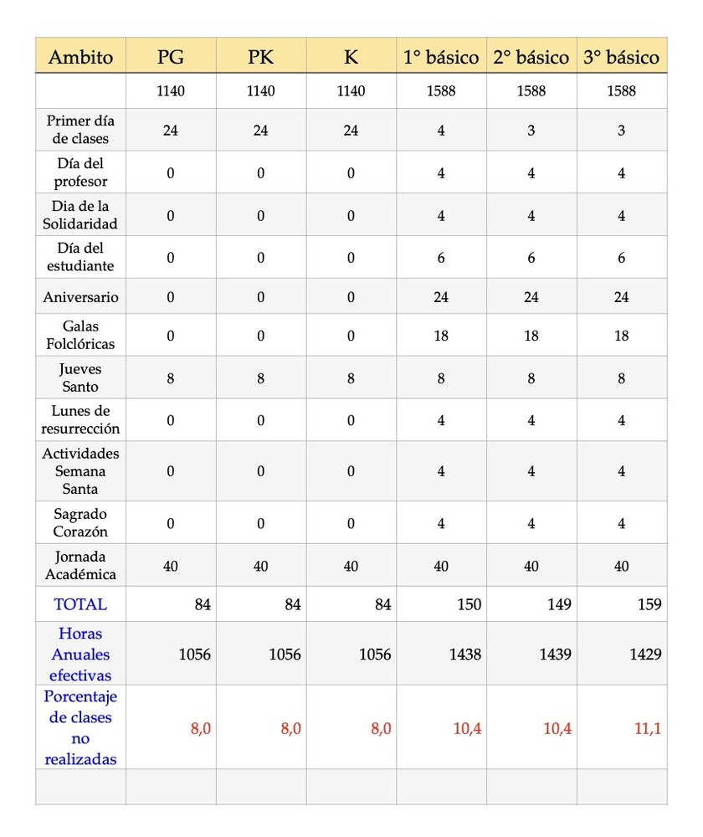
Parte de la planilla de análisis diseñada
Al adaptar estos elementos al contexto educativo, el síndrome DRIP deja de ser un obstáculo y se convierte en una oportunidad para innovar en la gestión escolar. La clave está en transformar la abundancia de datos en información estratégica que realmente impacte en la mejora de los aprendizajes.
Comparte tus experiencias en los comentarios.
#Educacion #DatosEducativos #LiderazgoEscolar

